ΑΝΤΙΚΑΤΑΣΤΑΣΗ ΧΥΤΟΣΙΔΗΡΩΝ ΣΧΑΡΩΝ ΚΑΙ ΧΥΤΟΣΙΔΗΡΩΝ ΚΑΛΥΜΜΑΤΩΝ ΦΡΕΑΤΙΩΝ ΚΑΙ ΚΑΝΑΛΙΩΝ ΣΥΛΛΟΓΗΣ ΟΜΒΡΙΩΝ ΥΔΑΤΩΝ ΨΥΧΡΟΣΤΑΣΙΟΥ Lo

Στο δάπεδο του ψυχροστασίου υπάρχουν κανάλια και φρεάτια απορροής όμβριων υδάτων τα οποία είναι καλυμμένα με σχάρες χυτοσιδηρές και καλύμματα (καπάκια) χυτοσιδηρά.
Παρατηρείτε εκτεταμένη διάβρωση και καταστροφή των εν λόγω χυτοσιδηρών σχαρών και καπακιών και απαιτείτε άμεσα η αντικατάστασή τους για την ασφαλή διέλευση του προσωπικού και τεχνικών παρακολούθησης, ελέγχου και συντήρησης των μηχανημάτων των δικτύων και των ηλεκτρομηχανολογικών εγκαταστάσεων που βρίσκονται στο χώρο.
Πρέπει να εκτελεστούν οι παρακάτω εργασίες:
1. Αποξήλωση κατεστραμμένων και φθαρμένων σχαρών και καπακιών καναλιών και φρεατίων από το δάπεδο του ψυχροστασίου.
2. Φόρτωση μεταφορά και απόρριψη σε χώρο όπου επιτρέπεται εκτός Νοσοκομείου.
3. Αποξήλωση σαθρών σκυροδεμάτων στο δάπεδο και στις παρυφές των καναλιών.
4. Μεταφορά αποξηλωθέντων σαθρών σκυροδεμάτων σε χώρο όπου επιτρέπεται εκτός Νοσοκομείου.
5. Επισκευές με σκυρόδεμα στις βάσεις των σχαρών και των φρεατίων.
6. Τοποθέτηση νέων σχαρών και φρεατίων
7. Επισκευές με σκυρόδεμα στο δάπεδο πέριξ των φρεατίων και σχαρών.
8. Προμήθεια και τοποθέτηση επιμήκους παστελωτής λαμαρίνας (2,50×0,25) στο σημείο που υπάρχει κενό στην άκρη των φρεατίων.
Το μήκος των σχαρών προς αντικατάσταση είναι 12 μέτρα και ο αριθμός των φρεατίων είναι 10 τεμάχια.
̴ Προτείνετε η προμήθεια των παρακάτω ενδεικτικών ειδών, όπως στις φωτογραφίες και με τα τεχνικά χαρακτηριστικά του κάθε είδους που επισυνάπτονται.
- Σχάρα Καναλιού 40X100cm Μαντεμένια C250
Τεχνικά χαρακτηριστικά:
- Διαστάσεις σχάρας : 40Χ100 cm
- Ύψος σχάρας: 3 cm
- Καθαρό άνοιγμα: 34 cm
- Βάρος: 30 Kg
- Φορτίο αντοχής: C250 κλάση για 25 Τόνους
Κατάλληλες για Γκαράζ, Πάρκινγκ, Βιομηχανικούς χώρους, δρόμους ελαφριάς κυκλοφορίας για αυτοκίνητα, φορτηγά, μηχανήματα κ.α..
* Η τοποθέτηση μπορεί να γίνει με το ειδικό σετ μαντεμένιων ραγών ή και με άλλους τρόπους.

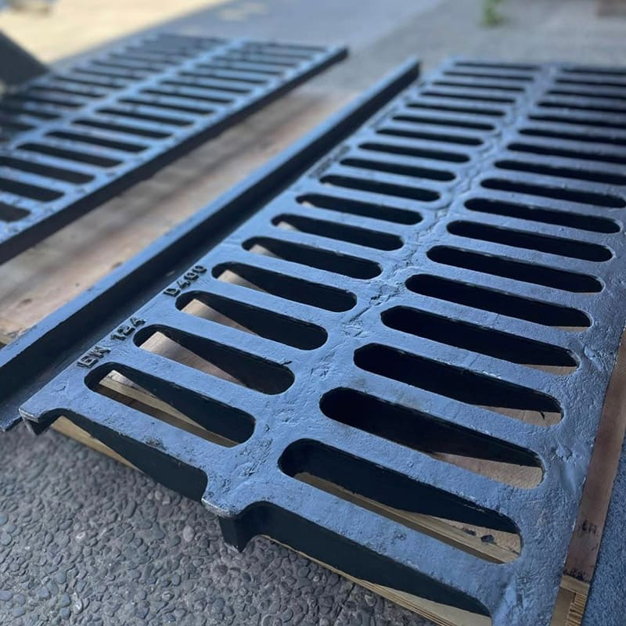
- Ράγα καναλιού μαντεμένια 100cm C250
Σετ ράγας καναλιού 100X5 C250/D400
Τεχνικά χαρακτηριστικά:
- Μήκος ράγας: 100 cm
- Ύψος ράγας: 5 cm
- Φορτίο αντοχής: C250
*Αφορά 1 σετ
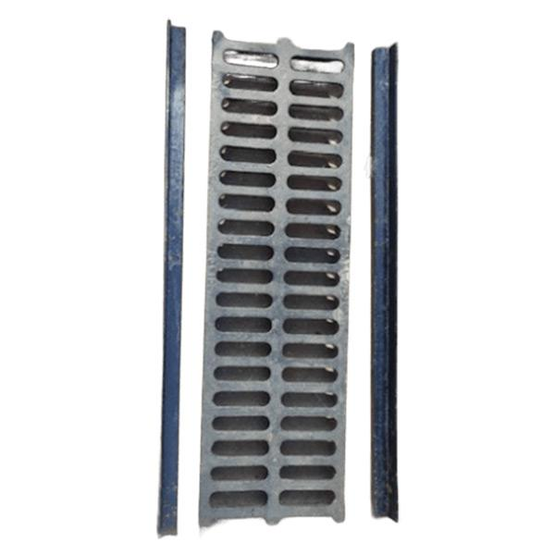

Φρεάτιο Μαντεμένιο UMA60 Κάλυμμα με Πλαίσιο 60x60cm

Περιγραφή
Κάλυμμα φρεατίου μαντεμένιο 60X60 A15 με πλαίσιο.
Τεχνικά χαρακτηριστικά
- Διαστάσεις πλαισίου: 60×60 cm
- Ελεύθερο άνοιγμα : 52×52 cm
- Ύψος πλαισίου: 4 cm
- Φορτίο αντοχής: Α15 κλάση 1,5 Τόνους
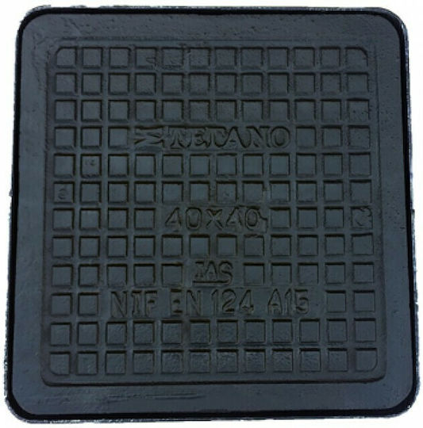
Γενικοί όροι
• Ο ανάδοχος υποχρεούται στην προμήθεια όλων των υλικών που απαιτούνται για την εκτέλεση του έργου.
• Οι εργασίες θα γίνουν κατόπιν συνεννόησης με την τεχνική υπηρεσία και τους υπεύθυνους του ψυχροστασίου.
• Ο χρόνος εκτέλεσης – παράδοσης του έργου δεν θα πρέπει να υπερβεί το χρονικό διάστημα των τριάντα ημερών από την ημερομηνία ανάθεσης του έργου στον ανάδοχο.
Επί ποινής αποκλεισμού:
• Ο ανάδοχος θα πρέπει να έχει γνώσεις ηλεκτρομηχανολογικών εγκαταστάσεων και στην κατασκευή αντίστοιχων έργων που θα αποδεικνύεται με την κατάθεση βεβαιώσεων καλής εκτέλεσης ή συμβάσεις/τιμολόγια κτλ προηγούμενων εκτελέσεων έργων
• Οι διαγωνιζόμενοι πριν υποβάλλουν την προσφορά τους υποχρεούνται να επισκεφθούν το χώρο του Νοσοκομείου για να λάβουν γνώση όλων των συνθηκών της εγκατάστασης. Κατά την επίσκεψή τους θα κάνουν πλήρη καταγραφή υλικών και εργασιών για την εκτέλεση και αποπεράτωση του έργου και θα παραλαμβάνουν βεβαίωση επίσκεψης από την Διεύθυνση της Τεχνικής Υπηρεσίας του νοσοκομείου, την οποία και θα υποβάλλουν με την προσφορά τους.

Προϋπολογισθείσα δαπάνη εργασιών και υλικών 12.000,00€ πλέον ΦΠΑ


26500 ΡΙΟ ΠΑΤΡΩΝ
Διεύθυνση : Τεχνικής Υπηρεσίας ΠΡΟΣ: Οικονομική Υποδ/νση
Διευθυντής : Μαραγκός Γεώργιος υπ’ όψιν κ. Γαραντζιώτη Κ. Τμήμα : Τεχνικού ΚΟΙΝ.: Διοικητή ΠΓΝΠ
Πληροφορίες : Αποστολόπουλος Κ κ. Μπάκο Δημήτριο
Τηλέφωνο : 2613-603818 Αν/τη Διοικητή
Κ. Γούλα Δημήτριο

ΘΕΜΑ: Αντικατάσταση χυτοσιδηρών σχαρών και χυτοσιδηρών καλυμμάτων φρεατίων και καναλιών όμβριων υδάτων ψυχροστασίου Lo.

Σχετ.:
Παρακαλούμε για την έγκριση της διαγωνιστικής διαδικασίας για την αντικατάσταση χυτοσιδηρών σχαρών και χυτοσιδηρών καλυμμάτων φρεατίων και καναλιών όμβριων υδάτων ψυχροστασίου Lo σύμφωνα με τις επισυναπτόμενες τεχνικές προδιαγραφές, προϋπολογισθείσας δαπάνης εργασιών συμπεριλαμβωμένων υλικών 12.000,00€ πλέον Φ.Π.Α.
Το συγκεκριμένο έργο κρίνετε ως αναγκαίο δεδομένου ότι οι υπάρχουσες σχάρες και καλύμματα φρεατίων καθώς και το δάπεδο πέριξ αυτών, έχουν μεγάλες φθορές και πρέπει να εξασφαλιστεί η ασφαλή διέλευση του προσωπικού και τεχνικών παρακολούθησης, ελέγχου και συντήρησης των μηχανημάτων των δικτύων και των ηλεκτρομηχανολογικών εγκαταστάσεων που βρίσκονται στο χώρο.

Ο ΠΡΟΪΣΤΑΜΕΝΟΣ Τ.Τ.  Συνημμένα :Τεχνικές περιγραφές –προδιαγραφές (φ4) | Ο ΔΙΕΥΘΥΝΤΗΣ Τ.Υ.

